IES FRANCISCO DE GOYA
NOMBRE: Martín Taboada
CURSO: DAM 2
DESARROLLO DE INTERFACES: Actividad Heurísticas

1. Elección de la interfaz real:
Se ha optado por wikipedia, con el dominio https://www.wikipedia.org/. El tiene como función principal la investigación y difusión en diversos ámbitos de conocimiento, teniendo como diseño de su página principal el presentado a continuación:

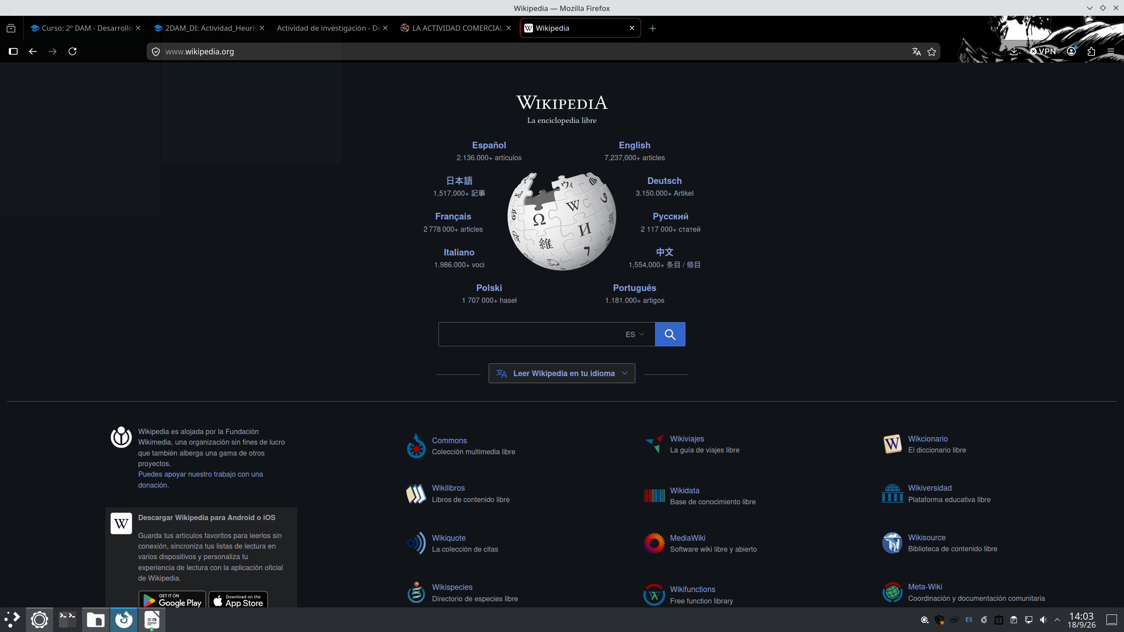

2. Análisis del contexto de uso:
Elemento | Respuesta / observación
¿Quién utilizaría normalmente esta interfaz? | Un estudiante o un letrado en el internet con suficiente tiempo libre.
¿Qué quiere conseguir esa persona? | La primera quiere conseguir un resultado rápido sobre lo que está investigando, la segunda busca compartir conocimiento
¿Desde qué dispositivo puede utilizarla? | Desde ordenadores hasta tablets y móviles
¿En qué situación puede utilizarla? | En el caso de presentar un trabajo de investigación simple que no requiera ahondar mucho en el tema
¿La utilizará ocasionalmente o con frecuencia? | Con el avance de la IA, este recurso deja de ser tan frecuente como lo era en su tiempo
¿Qué consecuencias podría tener cometer un error | Modificar información no correcta dentro de la página.

3. Objetivo y Tareas:
Objetivo: buscar información sobre la era edo en Japón
1. Entrar en el buscador

